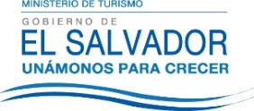
UNIDAD DE ACCESO A LA INFORMACIÓN PÚBLICA.
Resolución de Entrega de Información.
UAIP-MITUR No.12/2017

San Salvador, a las catorce horas con treinta minutos del día tres de marzo de dos mil diecisiete, el Ministerio de Turismo, luego de haber recibido y admitido la solicitud de información, respecto a:

- Planes de desarrollo que tienen para el futuro en el turismo en el quinquenio, 2. Actividades programadas 3.Inversiones 4. Que proyectos están apuntando.

Presentada ante la Unidad de Acceso a la Información Pública de esta dependencia por parte de XXXXXXXXXXXXXXXXXXXX, identificada con Documento Único de Identidad número XXXXXXXXXXXXX, considerando que la solicitud cumple con todos los requisitos establecidos en el Art. 66 de la Ley de Acceso a la Información Pública, y que la información solicitada no se encuentra entre las excepciones enumeradas en los artículos 19 y 24 de la ley; y art. 19 del Reglamento.
CONSIDERANDO:

- Que con base a las atribuciones de las letras d), i) y j) del artículo 50 de la Ley de Acceso a la Información Pública (en los consiguiente LAIP), le corresponde al Oficial de Información realizar los trámites necesarios para la localización y entrega de información solicitada por los particulares y resolver sobre las solicitudes de información que se sometan a su conocimiento.

- Que como parte del procedimiento interno de gestión de información, la suscrita requirió a la Unidad Financiera de esta Secretaría de Estado la información pretendida por el peticionario.

POR TANTO: De conformidad a lo establecido en los Art. 62 y 72 de la Ley de Acceso a la Información Pública.

SE RESUELVE:
- Declárese procedente la solicitud de acceso a la información realizada por parte de la peticionaria.
- Entregar de manera digital el Plan Quinquenal de turismo 2014-2019, documento en el que encontrara respuesta a los requerimientos de información, respecto a programas, proyectos, acciones e inversiones.

Por lo tanto se hace entrega de dicha información, en esta misma fecha, a través de correo electrónico consignado para recibir notificaciones: XXXXXXXXXXXXXXXXX

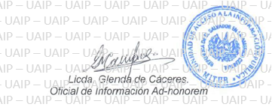
Unidad de Acceso a la Información.
Ministerio de Turismo
Alameda Manuel Enrique Araujo, Edificio Carbonel No.2, 2ª. Planta, Colonia Roma.
Teléfono: 2243-7835

Nota: Con base en los Art. 24, 25 y 30 de la Ley de Acceso a la Información Pública. Se ha suprimido el nombre del solicitante, número de Documento Único de Identidad DUI y correo electrónico de contacto.

